# Deneyler

## FDB Skor Hesaplamasında Katsayıların Değiştirilmesi

Aşağıdaki resimde FDB yaklaşımının son adımı verilmiştir. Bu adımda popülasyonun normalize edilmiş uygunluk değerleri ve Xbest’e olan uzaklık toplanmaktadır. En yüksek skora sahip çözüm adayının indexi geri döndürülmektedir.

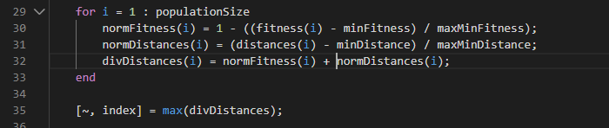

FDB Skor Süreci

Verilen resimde kırmızı kutu içerisine alınan işlem adımına bakıldığında, fitness ve distance değerlerinin hesaplanacak skor üzerindeki etkinin eşit olduğu anlaşılmaktadır.

Bu deney çalışmasında fitness ve distance değerlerinin hesaplanacak skor üzerindeki etkinin dinamik olarak değiştirilmesi hedeflenilmiştir. Bunun için normFitness ve normDistances parametrelerinin katsayılarını 1 almak yerine, iterasyon boyunda değişken özellik gösterecek parametreler kullanmaktır. Bu amaçla aşağıdaki FDB dinamik (FDBD) modeli oluşturulmuştur.

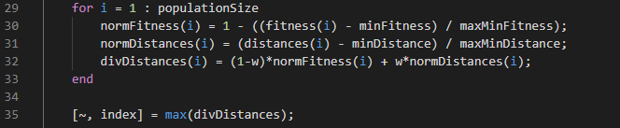

FDBD

FDBD modelinde normFitness ve normDistances parametreleri 1 yerine sırasıyla 1-w ve w verilmiştir. W değişkenini belirlemek için 3 farklı fonksiyon kullanılacaktır. Bunlar

* Dik Üçgen Fonksiyonu
* Testere 10F ve 100F Fonksiyonları

Örneğin kullanılacak Dik Üçgen Fonksiyonu ile iterasyon sonlarına doğru fitness değerinin skor üzerindeki etkinin daha baskın olması sağlanacaktır.

# Fonksiyonlar

## Dik Üçgen Fonksiyonu

Dik üçgen formülü aşağıda verilmiştir. X üretilecek sayının en büyük değerini belirlemede kullanılmaktadır.

((iter/MaxGen  * -x) + x)

X = 0.6 ve MaxGen 500 için iterasyon boyunca bu fonksiyonun ürettiği sayılar aşağıdaki grafikte verilmiştir.

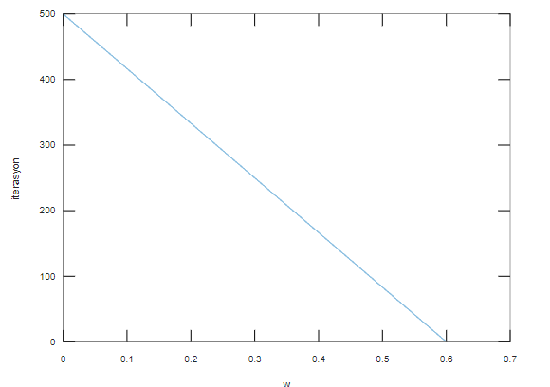

## Testere XF Fonksiyonu

Testere 10F formülü aşağıda verilmiştir. Dik üçgen formülünde olduğu gibi X üretilecek sayının en büyük değerini belirlemede kullanılmaktadır.

 fx = round(MaxGen / Frekans);

 y = mod(iter, fx);

 w = (y/fx * -x) + x;

X = 0.6, MaxGen 500 ve 10 Frekans için iterasyon boyunca bu fonksiyonun ürettiği sayılar aşağıdaki grafikte verilmiştir.

